Переключатель поворотный кухонных плит ППКП
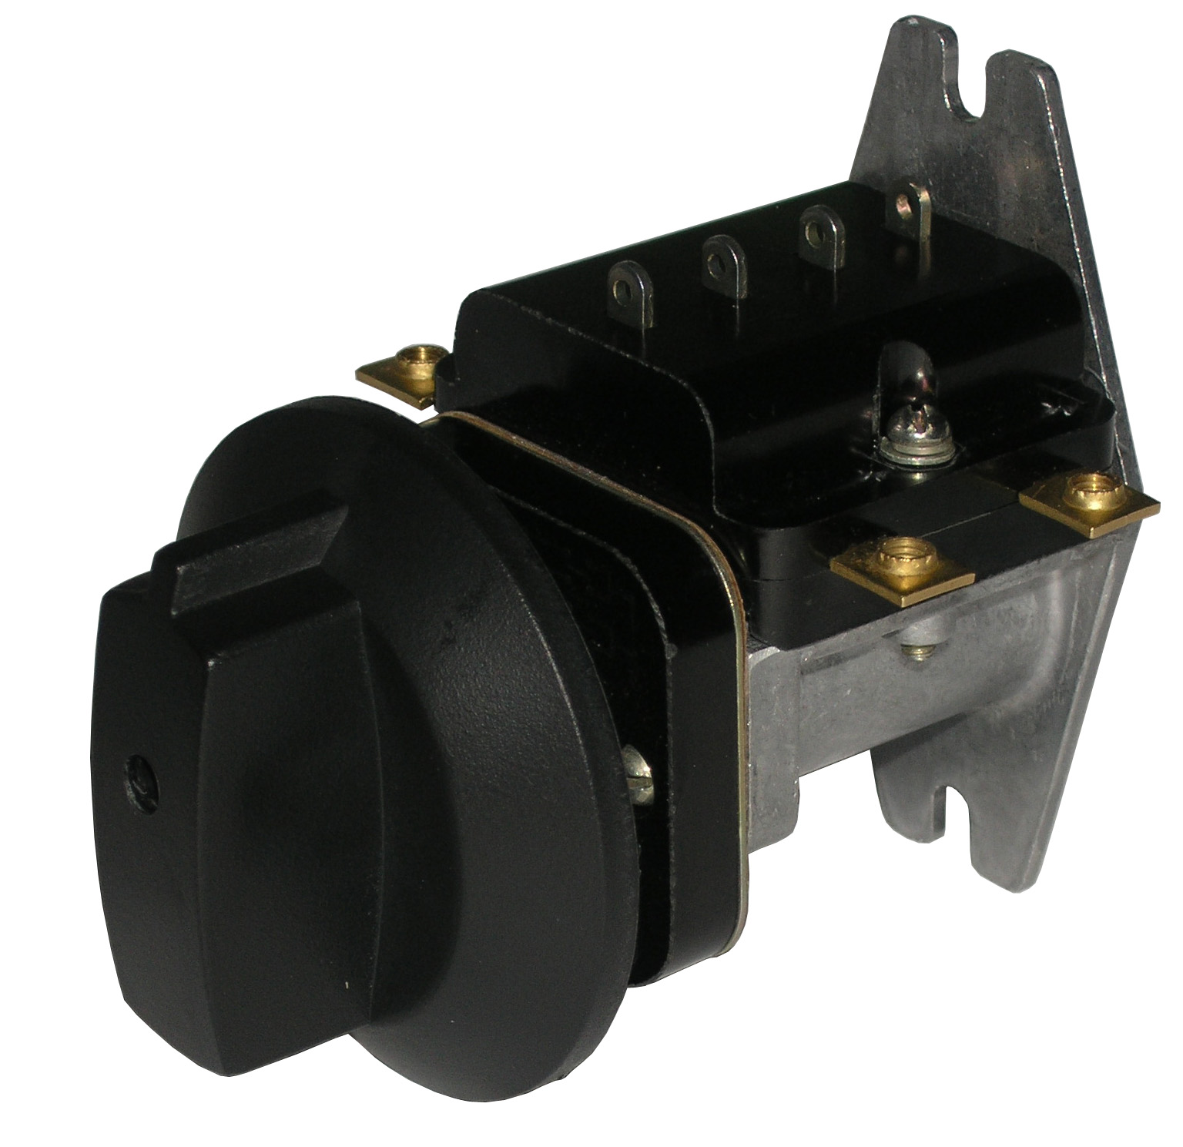
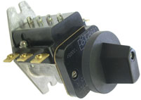
ВРЕИ.685119.001 ВРЕИ.685119.001-02
Переключатель поворотный кухонных плит ППКП предназначен для ручного переключения мощности кухонных плит путем изменения схемы включения нагревательных элементов.
Эксплуатация переключателя осуществляется в следующих условиях: температура окружающей среды - не более 80°С; относительная влажность - не более 90%.
Конструкция переключателя допускает поворот ручки в обе стороны от нулевого положения.
Безопасная эксплуатация переключателя обеспечивается использованием ручки, зафиксированной с помощью шурупа и электроизоляционного клина на квадратной оси кулачка.
Переключатель может быть укомплектован различными ручками в зависимости от исполнения.

Габаритные и
присоединительные размеры:
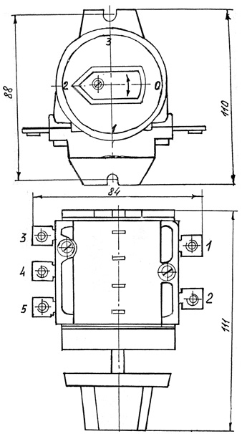
Схема подключения:
2
1
5
4
3
Нагрузка

Переключатель имеет четыре фиксированных положения:
- нулевое - нагрузка отключена (все контакты разомкнуты);
- первое - последовательное включение двух электрических цепи нагрузки через контакты 1-3 и 2-4;
- второе - включение одной электрической цепи нагрузки через контакты 1-3 и 2-5;
- третье - параллельное включение двух электрических цепей нагрузки через контакты 1-3, 1-4 и 2-5.

Технические характеристики:

Наименование параметра | Значение
Материал | фенопласт
Материал электрического контакта | серебро
Номинальное напряжение, В | 220; 250
Частота, Гц | 50; 60
Номинальный ток, А | 25
Вид климатического исполнения по ГОСТ 15150 | УХЛ4
Масса, не более, кг | 0,4

